四川省广安、眉山、遂宁、雅安、资阳、乐山、广元、自贡、内江九市2020届高三第二次模拟考试
文综历史试题

24．周代实行世官制，但是子孙在继承父祖职位时要经过周王的册命，受命者也非常看重册命仪式，往往铸造青铜器（如鼎、簋、盘等）予以纪念。其主要原因是
A．宗法观念的深刻影响 B．周天子权威的削弱
C．以德治国思想的传播 D．青铜铸造业的发展
25．秦代的基层组织最初是乡、里，后来增加了亭。汉代在此基础上又实行什伍制，令“五家为伍，十家为什”。这种做法
A．减轻了民众赋税负担 B．提高了国家动员能力
C．强化了人身依附关系 D．导致了冗官问题出现
26．
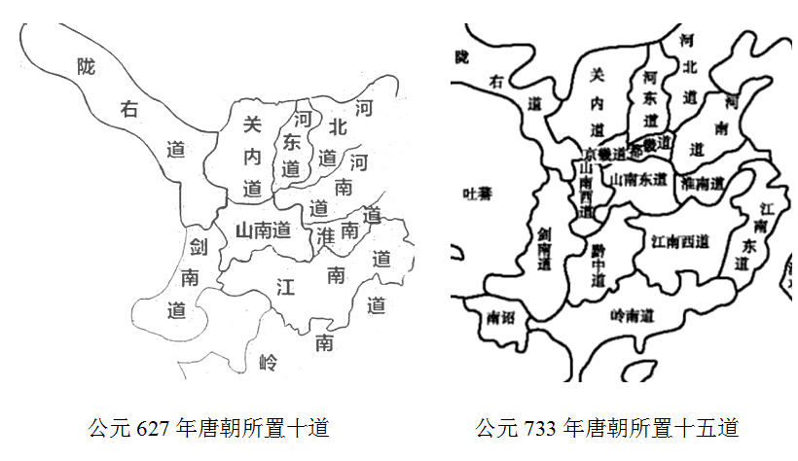
据上图变化可知，当时
A．南方经济实力有所增强 B．中央集权制度受到严重威胁
C．监察区已演变为行政区 D．改变了山川形便的区划原则
27．沿海走私的现象在整个明代一直存在，主要表现为以下四种形态
（1） | 民间商人出远洋，载货径赴日本和东南亚各国贩卖。
（2） | 沿海官兵私自遗人或役使军士带货到国外从事走私贸易。
（3） | 出使外国的官员载运私货或夹带商人至国外走私。
（4） | 沿海民众与海盗勾结 向国外贩卖商品。
这反映出当时
A．自然经济进一步解体 B．海禁政策未真正实行
C．海外贸易的范围扩大 D．传统手工业优势明显
28．19世纪60年代以后，很多在华外资企业以“附股”的形式大量吸收华商资本。到90年代，“华商附股”累计总数已达4000万两以上，约占这些企业股本的一半。“华商附股”的大量出现
A．表明列强放松对华经济侵略 B．有利于新兴生产方式的引进
C．反映了政府经济政策的调整 D．促进了民族工业的长远发展
29．1926年7月到1927年4月，长江中下游地区工人运动蓬勃发展，而华北和东北则十分消沉，广东地区一度活跃的状态也发生扭转。造成这种区域差异的主要因素是
A．工业布局的不平衡性 B．社会主要矛盾的不同
C．革命形势的发展进程 D．城市中心道路的失败
30．1937—1941年，华北各敌后抗日根据地普遍实行减息政策，规定民间农贷的年利率一律不得超过1分或1．5分。但1942年，中共中央宣布除抗战以前的旧债不得超过年利1．5分外，抗战开始后的新债由债权人和债务人“自由议定”。这一政策变化
A．促成了各阶层团结抗战 B．适应了抗战形势的变化
C．导致了封建债务的废除 D．减轻了农民的债务负担
31．下图是1952年创作的宣传画。该作品（）
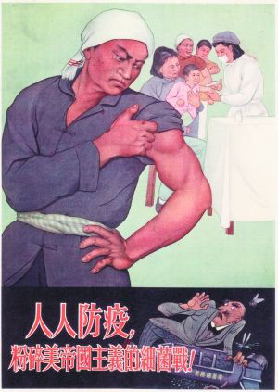
A．促进了公共卫生观念的普及 B．开创了独特的群众动员方式
C．体现了现代主义美术的风格 D．反映了美国孤立政策的破产
32．在罗马帝国早期，政府大兴土木，修建神庙、广场、凯旋门等帝国及英雄的纪念场，还为罗马历代英雄修建纪念碑、纪念像和纪念柱，并铭刻一些英雄人物的个人功绩。其根本目的在于
A．确立神权的统治地位 B．树立统治者的个人权威
C．表彰英雄人物的功绩 D．培育公民的国家荣誉感
33．1841年，英国保守党党魁皮尔在未获得维多利亚女王支持的情况下参加竞选，最终获胜并迫使女王命其组阁。记者克罗克评论此举为英国“历史上第一次由人民为国王挑选首相的做法”。这反映出，当时英国
A．议会政治进一步完善 B．首相必须对国王负责
C．人民可直接选举首相 D．执政党与国王的对立
34．表2 20世纪30年代苏联政府收售农副产品价格的统计
产品 | 付给农庄的收购价格 | 零售给居民的价格
小麦（每公担） | 10卢布10戈比 | 216卢布
牛肉（每公斤） | 21—55戈比 | 7卢布60戈比
牛奶（每公升） | 9—14戈比 | 1-1．5卢布
（注：1卢布=100戈比）
上表可以用来说明当时苏联
A．城市居民生活水平高 B．集体农庄生产的效率
C．工业建设资金的来源 D．农业经济的产业结构
35．1985年9月，为解决美国贸易赤字问题，美日等国签订《广场协议》，宣称各国政府将联合干预外汇市场，促使美元贬值。在此后3个月时间里，美元兑日元迅速下跌20%。此事表明
A．美元彻底丧失了主导地位 B．美国实施了利益优先原则
C．日本消除了对美国的依赖 D．世界贸易正式走向规范化
此资41．阅读材料，完成下列要求。（25分）
材料一1751年，法国启蒙思想家狄德罗主持编撰了《百科全书》。参加撰稿的多达160人，其中有启蒙思想家、自然科学家、哲学家、文学家、经济学家等。该书用科学成果对抗宗教神学谬误；用民主思想反对专制统治，宣扬了理性主义、人道主义和唯物主义。围绕百科全书的出版和发行，展开了激烈的斗争。狄德罗顶住教会、政府几次三番的迫害，终于在1772年全书出齐。该书问世后共出了七版，其中第一版就轻松售出了4000册。百科全书的出版，有力地推动了启蒙运动的深入发展。
——摘编自吴于廑、齐世荣总主编《世界近代史》
材料二1773年，清乾隆帝下诏开设四库馆，以纪昀等人为总编纂官，开始编纂《四库全书》，声称集古今著作，“以彰千古同文之盛”。次年，又下征书令，要将“有抵触本朝之语”的书“尽行销毁”，最终被销毁的书籍多达三千余种，几与四库现书相当。1782年编纂初成后，先期抄写四部，藏于北京、沈阳等地，仅供皇室阅览。随后又抄写三部，分藏于江南，允许文人入阁阅览。《四库全书》按照内容分为经、史、子、集四部，几乎囊括了清中叶以前所有重要的文献典籍，成为中国古代规模最大的一部丛书。
——摘编自常建华《清史十二讲》
（1）根据材料并结合所学知识，概括说明《百科全书》与《四库全书》编纂中的主要差异，并简析其形成原因。（15分）
（2）根据材料并结合所学知识，分别说明它们在中法两国社会发展中的作用。（10分）
42．阅读材料，回答下列要求。（12分）
材料 近代中国现代化思想演变历程示意图
——据罗荣渠《现代化新论》设计
材料反映了一位学者对近代中国的现代化思想演变历程的认识。对此认识提出你自己的见解（赞成、质疑、修改皆可），并说明理由。（要求：见解明确，持论有据，表述清晰。）
45．【历史——选修1：历史上重大改革回眸】（15分）
材料 清政府《宪法重大信条十九条》（1911年11月3日公布）
第三条 皇帝之权，以宪法所规定者为限。
第四条 皇位继承顺序，于宪法规定之。
第五条 宪法由资政院起草议决，由皇帝颁布之。
第六条 宪法改正提案权属于国会。
第八条 总理大臣由国会公举，皇帝任命。其他国务大臣，由总理大臣推举，皇帝任命。皇族不得为总理大臣及其他国务大臣并各省行政长官。
第九条 总理大臣受国会弹劾时，非国会解散，即内阁辞职。但一次内阁不得为两次国会之解散。
第十条 陆海军直接皇帝统率，但对内使用时，应依国会议决之特别条件，此外不得调遣。
第十一条 国际条约，非经国会议决，不得缔结。
第十二条 官制官规，以法律定之。
第十七条 国务裁判机关，由两院组织之。
（1）根据材料，概括《十九条》所设计宪政制度的突出特点。（6分）
（2）根据材料并结合所学知识，指出清政府发布《十九条》的历史背景，及其在中国宪政史上的 积极影响。（9分）
46．【历史——选修3：20世纪的战争与和平】（15分）
材料 卢沟桥事变后，日本政府多次召集议员、财界、舆论界的会议，要求其与政府合作。《朝日新闻》《日日新闻》《读卖新闻》等大报，都开辟国民“国防捐款”专栏，每天更新捐款人姓名、捐款数额等信息，并配以煽动性语言，以增强示范效果。1937年8月，日本内阁通过《国民精神总动员计划实施纲要》，要求国民“增强举国一致，尽忠报国的精神”。9月11日，在东京召开的国民精神总动员大会，要求国民做到尽忠报国，坚忍持久，支持战争。10月，成立了半官半民性质的国民精神总动员联盟，在全国各地成立相应的组织，各级行政长官兼任会长。1938年4月，日本政府颁布《国民总动员法》，以立法的形式将国民卷入战争体制。
——摘编自史桂芳《日本国内战争狂热的形成及原因》
（1）根据材料，概括日本全面侵华初期战争动员的特点。（8分）
（2）根据材料并结合所学知识，分析日本全面侵华初期战争动员的影响。（7分）
47．【历史——选修4：中外历史人物评说】（15分）
材料 张伯苓（1876～1951）是南开大学、南开中学等学校的创办人，早年曾在北洋海军通济舰服役。出于“强国必先强种，强种必先强身”的认识，他主张教育应该德、智、体并举。在南开学校创办之时，他就规定南开每个年级都必须开设体育课，并将体育成绩作为学生毕业的重要依据。在经费拮据的情况下，他仍然尽量增设体育场地、添购体育器械。与此同时，张伯苓还是华北运动会、全国运动会和远东运动会等体育赛事的重要组织者。早在1907年，他就明确提出了中国参加奥运会的愿望。1924年，张伯苓倡议成立中华全国体育协进会，1931年被国际奥委会正式承认为中国的奥林匹克委员会。1932年，在张伯苓等人的努力下，刘长春代表中国参加了在洛杉矾举行的第十届奥运会。1945年，张伯苓等又倡议中国申办1952年第十五届奥运会，但未能成功。
——据邢纯贵、江沛《爱国教育家张伯苓的体育思想及其实践》等
（1）根据材料，概括张伯苓对近代中国体育事业的贡献。（8分）
（2）根据材料并结合所学知识，分析张伯苓致力于体育事业的原因。（7分）

此资料来源于：中学历史教学园地（www．zxls．com/），未经允许，谢绝转载。
四川省广安、眉山、遂宁、雅安、资阳、乐山、广元、自贡、内江九市2020届高三第二次模拟考试
文综历史试题参考答案与评分意见

题号 | 24 | 25 | 26 | 27 | 28 | 29 | 30 | 31 | 32 | 33 | 34 | 35
答案 | A | B | A | D | B | C | B | A | D | A | C | B

41．（25分）
（1）差异
主导力量不同：《百科全书》由民间学者主导，《四库全书》由政府主导。
目的不同：《百科全书》宣传启蒙思想，《四库全书>则服务于专制统治。
参与者不同：《百科全书》由思想家、科学家．文学家等参与，《四库全书）则是官僚阶层。
内容选择不同：《百科全书》融人科学与民主的新成果，《四库全书》则是对传统文化典籍的整理与总结。
（9分，每点3分，其中“差异”1分，说明2分；任答3点即可。）
原因：经济上，法国资本主义发展迅速，中国仍处于小农经济统治之下；政治上，法国虽处于封建专制下，但资产阶级力量强大，而清朝君主专制空前加强；思想上，法国启蒙运动高涨，思想解放，而清朝大兴文字狱，思想专制。（6分，每点2分）
（2）作用
《百科全书》：传播了科学与民主的思想；推动启蒙运动的发展；冲击了封建统治，起到思想解放的作用；为法国大革命作了思想准备。（5分，每点2分，任答2点即可）
《四库全书》：保存了文化典籍，对于文化传承有积极作用；但其毁书禁书行为又束缚了人们的思想，不利于思想解放；该书为统治服务，其社会影响有限。（5 分，每点2分，任答2点即可）

42．（12分）
示例1
见解：“中体西用论”开启了中国思想现代化的大门。（3 分）
说明：两次鸦片战争时期，面对内忧外患，地主阶级洋务派主张引进西方先进技术，以维护纲常名教和封建统治。在纲常名教占绝对主导地位的背景下，“中体西用论”为“西学”的引进开启了一条通道。（4 分，说明“中体西用论”产生的特定时代背景。）正是在“中体西用论”的框架下，一部分先进的中国人对“西用”的认识，逐步从坚船利炮，到机器工业，到教育体制，甚至零星触及政治体制和思想观念，最终冲破“中体”藩篱，孕育出学习西方制度的现代化思想。（5分，说明“中体西用论”对中国近代社会的影响。）
示例2
见解：在近代中国的现代化思想演变历程中，补充“俄（苏）化论”这一流派。（3分）
说明：新文化运动后期，一批先进的知识分子极力宣传十月革命，马克思主义在中国逐步传播。五四运动后，马克思主义成为中国新思想的主流，“以俄为师”成为时代的响亮口号。中国共产党成立后，以马克思主义为指导思想，以苏联为榜样，推动了中国无产阶级革命事业的发展。马克思主义理论与中国革命具体实践相结合，诞生了毛泽东思想，成为中国新民主主义革命的思想基础。（9分，每点3分，任答3点即可。）

45．（15分）
（1）特点：实行虚君体制；实行责任内阁制；实行三权分立。（6分，每点2分）
（2）背景：《钦定宪法大纲》激起朝野的普遍不满；武昌起义爆发，各省纷纷独立；立宪派和部分官员的推动；清政府意图化解统治危机。（6 分，每点2分，任答3点即可）
积极影响：《十九条》初步确立了有关宪法的制定、修改、颁布和地位的制度，使宪法具有了形式上的根本法意义。《十九条》确立的君主立宪政体相比《钦定宪法大纲》有关规定是一大进步。（3分，每点3分，任答1点即可。）

46．（15分）
（1）特点：政府主导；贯彻效忠国家理念；以立法的方式实施；动员范围涉及社会各界；动员方式多样（或从中央向地方层层推进）等。（8分，每点2分，任答4点即可。）
（2）影响：加速了日本对外扩张的步伐（或有利于日本短期内调动了大量的战争力量）；（2 分）有利于日本维持长期的对外侵略（或激发了本国的战争潜力）；（2分）对日本社会经济带来消极影响，给人民带来巨大灾难（或将日本社会绑定在战争机器上）。（3分）

47．（15分）
（1）贡献：唤起国人对体育的重视；主张三育并举，促进学校体育教育发展；组织区域性、全国性体育运动；创建近代体育团体；推动中国参加奥运会；尝试促成中国举办奥运会。（8 分，每点2分，任答4点即可。）
（2）原因：救亡图存的推动；个人经历的影响；西方近代体育的传入。（7 分，每点2分，3点7分）

